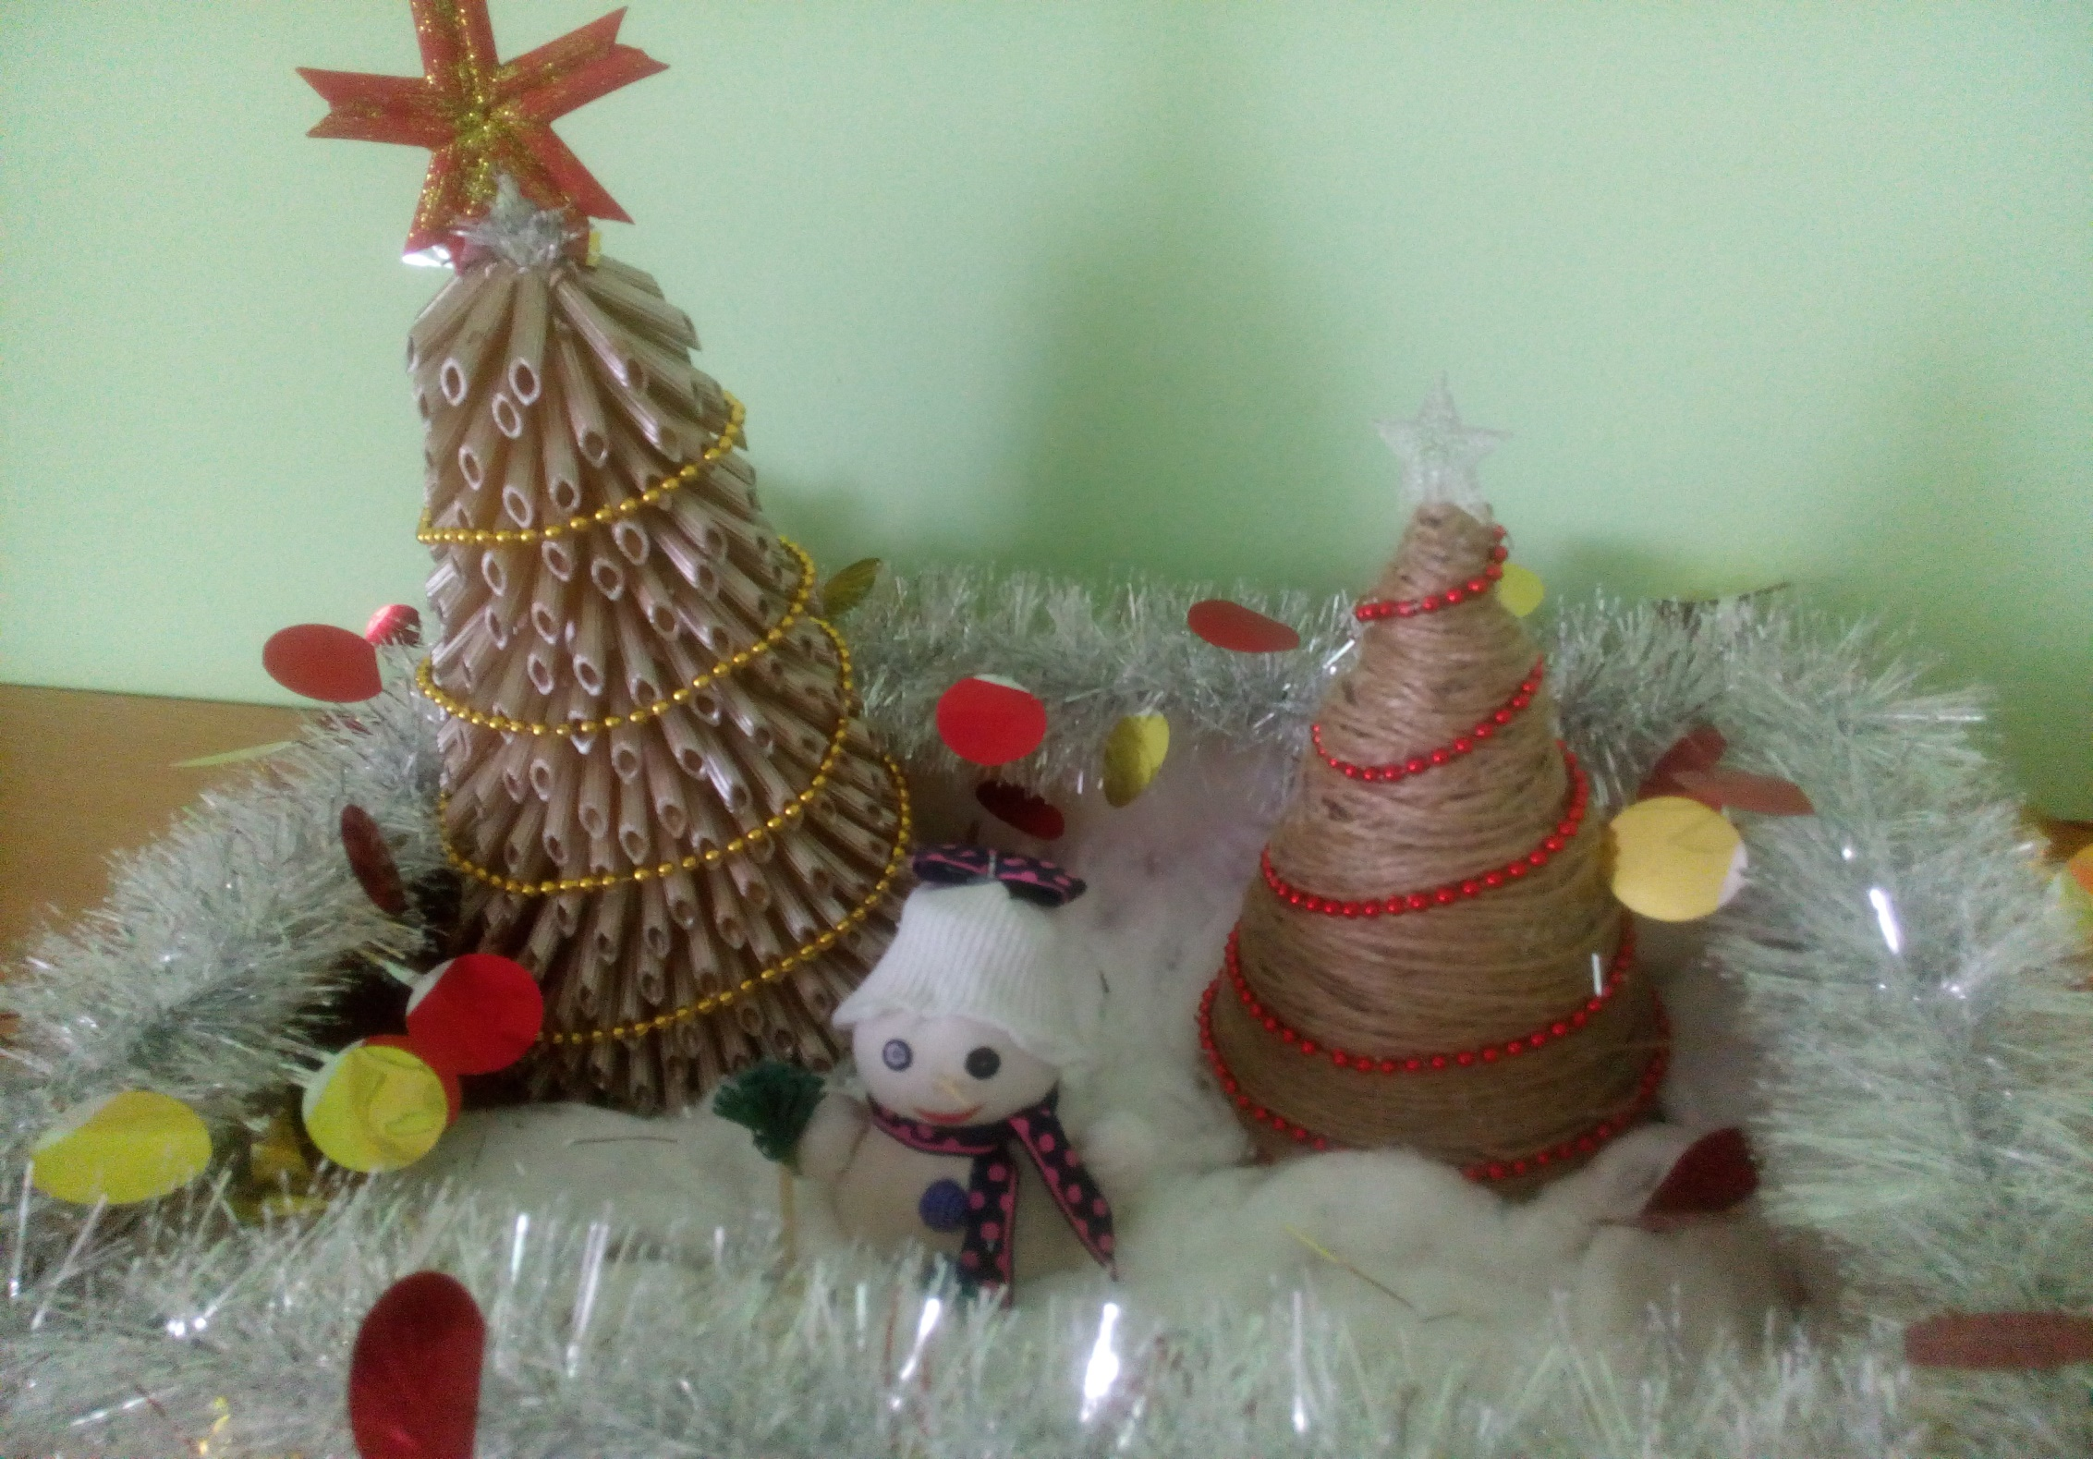

Рауль: А я когда родился?
Воспитатель: Летом.
Рауль (с сожалением): опять летом…

Мадина с Аминой разговаривают.
Аминат: Тебе что в танце понравилось?
Мадина (обиженно): Ничего.
Аминат: А мне у мальчиков на коленках сидеть понравилось!

Артём: А моя мама работает на базе.
Воспитатель: Да?! И что же она там делает?
Артём (радостно): Да спит!

Злата: Я сегодня умная! Я ела морковь!

